**Die Watten-Agenda 2.0 feiert drei Jahre grenzübergreifende Zusammenarbeit**

**Groningen, 10. Februar 2022** Live aus dem Rabo Studio im Forum Groningen fand heute die digitale Abschlussveranstaltung des grenzübergreifenden INTERREG V A-Projektes „Watten-Agenda 2.0“ statt. Rund 100 deutsche und niederländische Akteure aus Politik, Verwaltung, Tourismus und Naturschutz nahmen online an der Veranstaltung teil. Die Projektgemeinschaft präsentierte die Ergebnisse und Maßnahmen aus der zurückliegenden über dreijährigen Projektlaufzeit. Als Keynote Speaker referierte der Nachhaltigkeitsexperte Milan Meyberg über die Entwicklung einer regenerativen Kultur durch Festivals und Ökotourismus. Durch die Veranstaltung führte die weit über die Niederlande hinaus bekannte Moderatorin Femke Wolthuis.

Der Gedeputeerde Johan Hamster aus Groningen, die Gedeputeerde aus Fryslân Avine Fokkens-Kelder, der Landrat des Landkreises Leer und Vorsitzender der EDR Matthias Groote sowie die niedersächsische Ministerin für Bundes- und Europaangelegenheiten und Regionalentwicklung Birgit Honé richteten Grußworte an das Auditorium. Die Grußredner*innen waren sich einig, dass es die Watten-Agenda 2.0 in den letzten Jahren verstanden habe, immer wieder für neue innovative, touristische Impulse für die nachhaltige Entwicklung der Wattenmeer-Region zu sorgen.

**Bilanz aus der grenzübergreifenden Projektarbeit**

Die Projektgemeinschaft gab im Anschluss daran einen Einblick in die Bandbreite der Projektergebnisse. Mit der Watten-Agenda 2.0 entstand eine umsetzungsorientierte Struktur der grenzüberschreitenden Zusammenarbeit in der Wattenmeerregion. Der Schwerpunkt lag auf einem nachhaltigen und wertschätzenden Tourismus zur Erhaltung und zum Schutz des Weltnaturerbes. Insgesamt wurden acht Arbeitspakete grenzübergreifend koordiniert und umgesetzt. So wurde beispielsweise eine Checkliste für die Durchführung von Veranstaltungen unter nachhaltigen Gesichtspunkten erstellt. Ein Style Guide mit Inspirationen für regionaltypische Raumgestaltungen unterstützt zudem die Hotellerie und Gastronomie bei ihren zukünftigen Renovierungs- und Baumaßnahmen. Um die Einzigartigkeit der besonderen Natur- und Kulturlandschaft im und am Wattenmeer hervorzuheben, wurden Texte und Videos zu Wattenmeer-Themen erstellt, Fahrradrouten entworfen und Podcasts aufgenommen. Sie sollen touristische Akteure bei einer einheitlichen Kommunikation zum Weltnaturerbe unterstützen. Eine nachhaltige Entwicklung benötigt als gesamtgesellschaftliche Herausforderung viele Mitwirkende. Daher wurde mit der Watten-Agenda 2.0 auch freiwilliges Engagement unterstützt, beispielsweise in Form von Müllsammelaktionen am Strand. Zum spielerischen Lernen animiert auch die App „Watten Games“. Sie wurde entwickelt, um Kinder spielerisch mit dem Wattenmeer und der Müllproblematik vertraut zu machen. Um auch Menschen mit Behinderungen einen Zugang zu ermöglichen, wurden Gebärdensprachevideos gedreht und ein Tourismuspreis ausgelobt, der besondere Projekte im Bereich der Barrierefreiheit honorierte. Das Thema Mobilität zählt im Rahmen der Nachhaltigkeit zu einem Schlüsselfaktor. Vor diesem Hintergrund wurde eine Status quo-Studie zur nachhaltigen Mobilität im gesamten Projektgebiet erstellt und darauf aufbauend ein Empfehlungspapier erarbeitet. Durch den Wissenstransfer zwischen deutschen und niederländischen Partnern wurden auch Initiativen zur Vermeidung von Lichtverschmutzung gestartet. Einer der großen Erfolge ist die Anerkennung der Insel Spiekeroog zur Sterneninsel durch die International Dark Sky Association, für die sich die Projektgemeinschaft stark gemacht hat.

**Ausblick und Umsetzung neuer Projektideen**

Momentan setzen sich die Projektpartner für eine Fortführung der grenzübergreifenden Zusammenarbeit mit neuen Schwerpunkten ein. Ilona Heijen (Direktorin INTEREG/EDR) gab einen Einblick in die Entwicklungen der EDR (Ems Dollart Region) im Zusammenhang mit Interreg 6a Projekten. Roger Davids (Merk Fryslân) und Peter Südbeck (Nationalparkverwaltung Niedersächsisches Wattenmeer) stellten ihre Ideen für ein Folgeprojekt vor. Das erklärte Ziel für die nächsten Jahre: Die niederländische und niedersächsische Wattenmeerküste entwickelt sich zur nachhaltigsten Region Europas. Auch die dänische Seite sei dabei einzubeziehen. Eine Schlüsselfunktion für eine nachhaltige Entwicklung haben dabei vor allem Unternehmen und Akteure in der Projektregion. Geplant sind daher vielfältige Hilfestellungen und Anreize, um die touristischen Angebote und Prozesse nachhaltiger und klimaschonender zu gestalten.

**Gastvortrag Milan Meyberg**

Den Abschluss der Veranstaltung bildete der Vortrag „Entwicklung einer regenerativen Kultur durch Festivals, kollektive Aktionen und Ökotourismus“ von Milan Meyberg. Der Nachhaltigkeitsexperte zeigte in seinem Beitrag auf, wie Festivals grüner werden können. Hierzu bedarf es umfassender Konzepte, die innovative Ideen wie etwa grüne Energieerzeugung, Müllvermeidung und vegetarisches Catering einbeziehen. Dabei seien auch manchmal unkonventionelle Wege notwendig. So existierten beispielsweise Überlegungen, wie Urin in Trinkwasser umgewandelt werden kann. Ressourcenschonung und Denken in regionalen Kreisläufen seien dabei unerlässlich. Letztlich könnten Festivals als Impulsgeber bzw. Zugpferde für nachhaltige Entwicklungen fungieren, deren grüne Konzepte sich später auch auf andere Lebensbereiche übertragen ließen.

**Hintergrund Watten-Agenda 2.0**

Das Projekt „Watten-Agenda 2.0“ wird im Rahmen des INTERREG V A Programms Deutschland-Nederland durchgeführt und mit Mitteln des Europäischen Fonds für Regionale Entwicklung (EFRE) und dem Niedersächsischen Ministerium für Bundes- und Europaangelegenheiten und Regionale Entwicklung sowie der Provincie Fryslân und Provincie Groningen kofinanziert. Es wird begleitet durch das Programmmanagement bei der Ems-Dollart-Region (EDR).

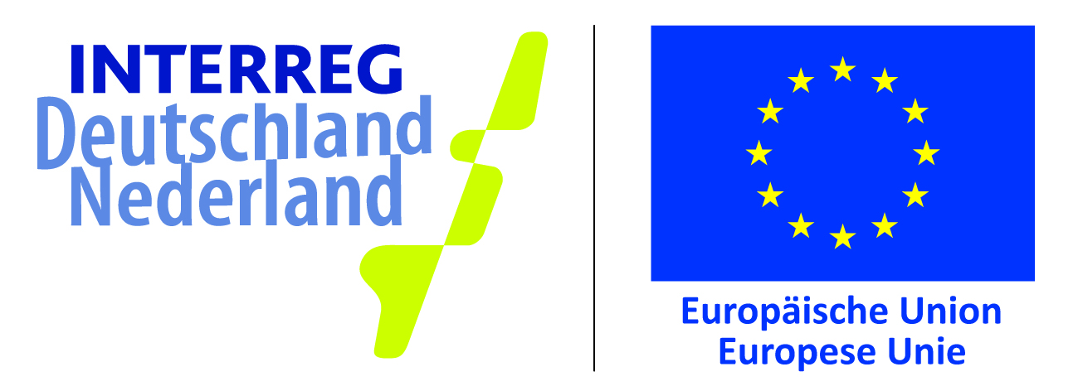Dieses Projekt wird im Rahmen des INTERREG-Programms von der

Europäischen Union und den INTERREG-Partnern finanziell unterstützt